**МИНИСТЕРСТВО ОБРАЗОВАНИЯ И НАУКИ РОССИЙСКОЙ ФЕДЕРАЦИИ**

**ФЕДЕРАЛЬНОЕ ГОСУДАРСТВЕННОЕ БЮДЖЕТНОЕ ОБРАЗОВАТЕЛЬНОЕ УЧРЕЖДЕНИЕ ВЫСШЕГО ОБРАЗОВАНИЯ**

**КЕМЕРОВСКИЙ ГОСУДАРСТВЕННЫЙ УНИВЕРСИТЕТ**

**ИНСТИТУТ ЦИФРЫ**

**ОТЧЁТ**

**О ВЫПОЛНЕНИИ ЛАБОРАТОРНОЙ РАБОТЫ**

«**UML** »

Студентки 3 курса, группы ФИТ-211

**Колесник Полины Олеговны**

Направление 02.03.02 – «Фундаментальная информатика и информационные технологии»

Руководитель:

Кандидат технических наук,

доцент Завозкин С. Ю.

Работа защищена

« »

“ ” 2024 г.

Кемерово 2024 г.

**ОТЧЁТ О ПРОДЕЛАННОЙ РАБОТЕ**

1. Выполнение лабораторной работы №1

Диаграмма вариантов использования (англ. use case diagram) в UML — диаграмма, отражающая отношения между акторами и прецедентами.

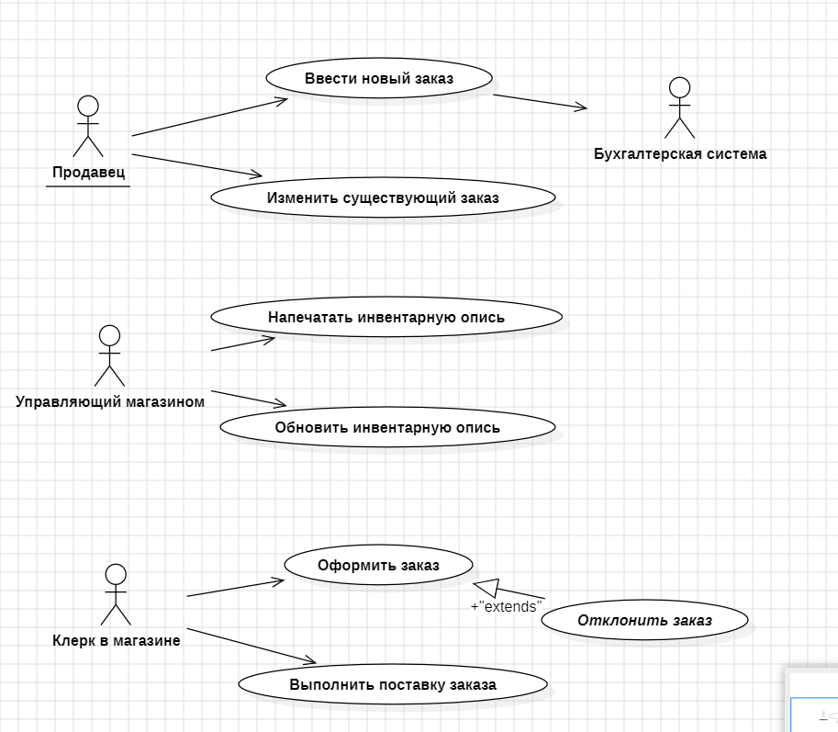

Рис. 1. Диаграмма вариантов использования задачи о заказе товара

Документация к каждому варианту использования и действующему лицу:

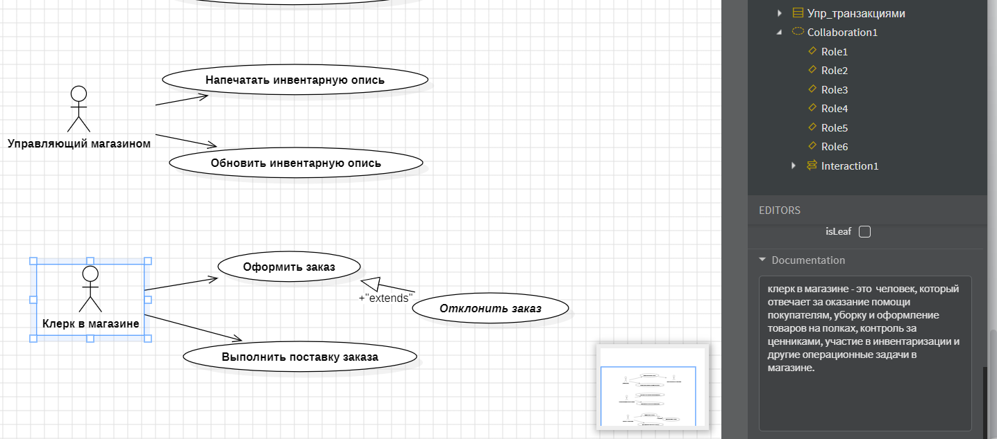

Рис. 2. Пример документации к действующему лицу “Клерк в магазине”

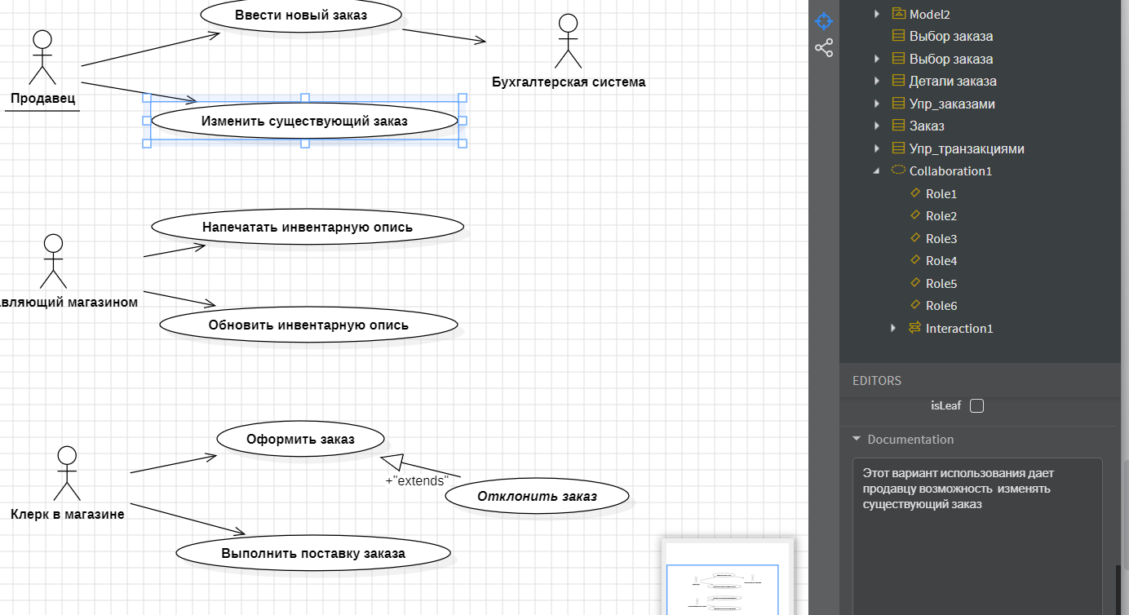

Рис. 3. Пример документации к варианту использования “Изменить существующий заказ”

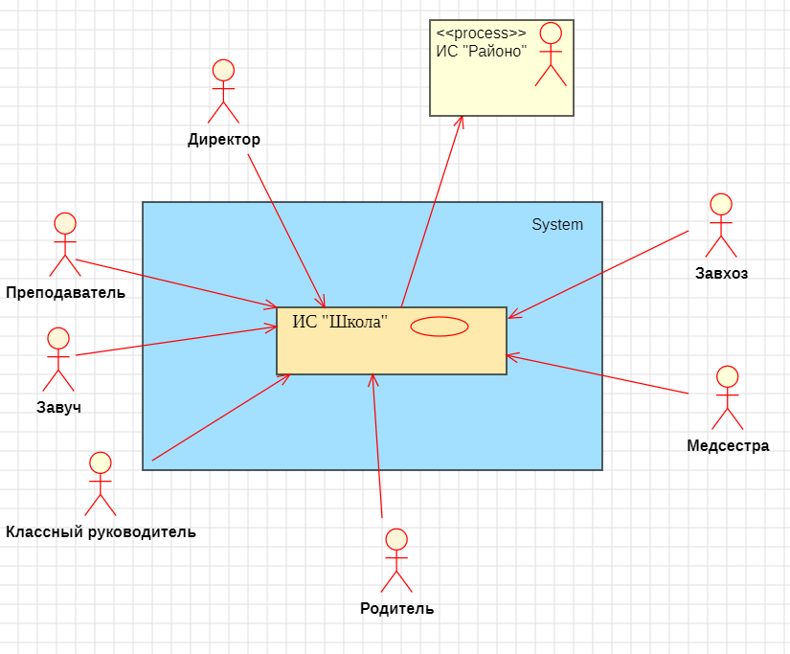

Рис. 4. Пример диаграммы описания границ системы

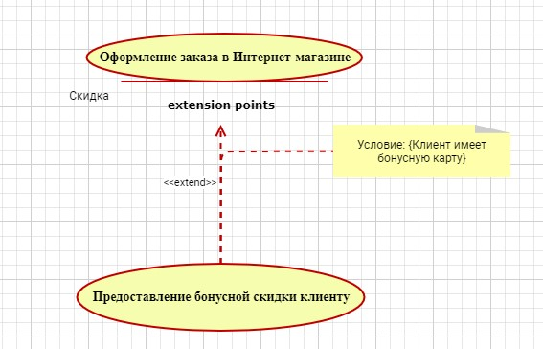

Рис. 5. Пример фрагмента диаграммы с точкой расширения

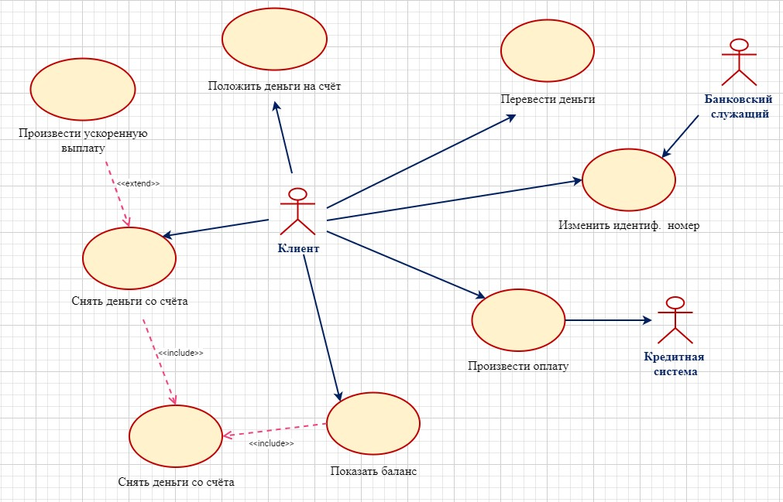

Рис. 6. Диаграмма прецендентов использования для банкомата

1. Выполнение лабораторной работы №2. “Создание диаграмм последовательностей”

Диаграмма последовательности (англ. sequence diagram) - отражает поток событий, происходящих в рамках варианта использования.

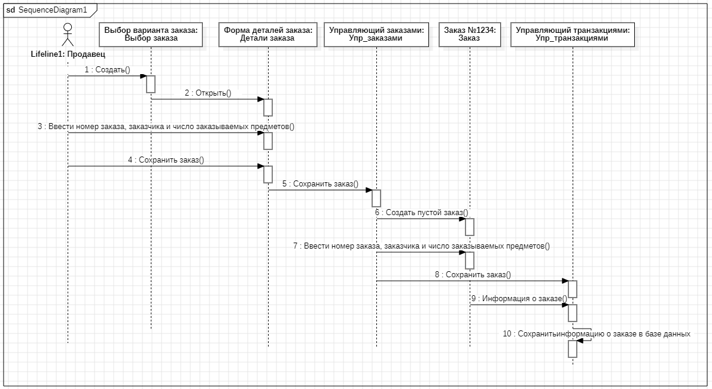

Рис. 7 Диаграмма последовательностей